ЛГП-72 |  | Игровой модуль "Тропинка" с песочницей
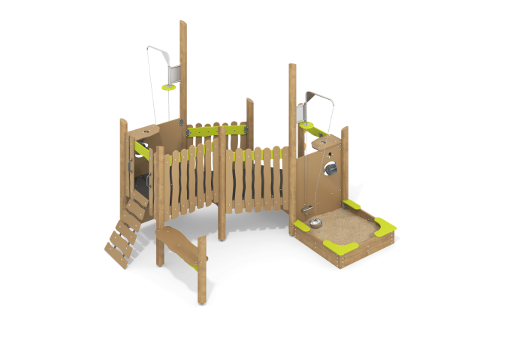

Размеры, мм: | 3550x4400x3400 | Вес, кг: | 564
Характеристики материалов
Материалы: металл, дерево, акриловая краска, нержавейка, HDPE, порошковая краска, поликарбонат, пластик.
Игровой комплекс состоит из 10 опорных столбов диаметром 130 мм. Угол верхнего среза столба 60º
Ограждающие элементы в виде щита и отдельных наборных элементов ограждения выполнены из высокопрочной влагостойкой березовой фанеры толщиной 21 мм. покрытие столбов - тонированный и бесцветный лак.
Ступени стремянки и опорные лаги пола выполнены так же из высокопрочной влагостойкой березовой фанеры толщиной 21 мм.
Полы комплекса выполнены из высокопрочной влагостойкой ламинированной березовой фанеры толщиной 15 мм с антискользящим покрытием.
Для присоединения элементов комплекса к столбам применяется уголок, выполненный из металла толщиной 4,0 мм и высотой 120 мм с углом сгиба 60º, 90º и 135º. Уголки мм с углом сгиба 60º, 90º имеют по два сгиба с площадкой между гранями шириной 24 мм. Каждая грань имеет по два отверстия под крепеж.
На столбах высотой 3000 мм установлены поворотные «краны», выполненные из нержавеющей, стали диаметром 26,9 мм. «Краны» установлены в держатели, выполненные так же из нержавеющей стали с применением трубы из нержавеющей стали диаметром 32 мм с толщиной стенки 4 мм и длиной 320 мм, трубы из нержавеющей стали диаметром 26,9 мм с толщиной стенки 2 мм и длиной 200 мм и пластин из нержавеющей стали 3 мм х 50 мм х 400 мм.
В основании кранов, на фланце, установлены диски, выполненные из листового полиэтилена высокой плотности толщиной 15 мм — HDPE.
В нижней части комплекса установлены держатели цепи, выполненные с применением трубы из нержавеющей стали диаметром 26,9 мм и полосы из нержавейки толщиной 3 мм.
Через «краны» и держатели протянута цепь из нержавеющей стали, к которой прикреплены корзины диаметром 205 мм и радиусом скругления 102,5 мм. Корзины выполнены из нержавеющей стали толщиной 2 мм. Обод и ручка корзин выполнены из прутка из нержавеющей стали диаметром 6 мм. Ручки корзин соединена с основной цепью через отрезок цепи из нержавеющей стали с сечением звена 6 мм и длиной 300 мм. Цепь замкнута по кругу и имеет возможность свободно перемещаться вместе с корзиной в верх и вниз до ограничителей.
Две опорные стойки рамы наклонной лестницы (стремянки) выполнены из металлической круглой трубы диаметром 33,5 мм. К стойкам приварены «ушки» с отверстиями под крепление ступеней.
Стойка каркаса под счеты выполнен из металлической круглой трубы диаметром 26,8 мм.
Бота песочницы выполнены из сухой , строганой доски хвойных пород длиной 1100 мм и 1230 мм шириной 120 мм. Кромки верхнего рядя бортов скруглены. Обработанные поверхности покрыты тонированным и бесцветным лаком.
Столбы, в нижней части имеют отфрезерованные цилиндрические отверстия диаметром 43 мм и глубиной 150 мм, под закладной элемент. Закладные элементы, выполнены из металлической круглой трубы диаметром 42,3 мм и общей длиной 550 мм. На расстоянии 140 мм от верхней части закладного элемента установлен фланец диаметром 120 мм, толщиной 4 мм с четырьмя отверстиями диаметром 8 мм для фиксации столбов.
Круглые элементы счет выполнены из пластика.
Все элементы, выполненные из фанеры, кроме ламинированной, окрашены в два слоя акриловой краской.
Все элементы, выполненные из метала, кроме нержавейки, окрашены порошковой полиэфирной краской.
Весь резьбовой крепеж оцинкован.
Комплектация: опорные столбы – 10 шт; ограждения – 1 компл; полы – 1 компл; лесенка-стремянка – 1 компл; счеты – 2 компл; кран из нержавейки с корзиной – 2 компл; песочница – 1 компл; комплект крепежа – 1 шт.

